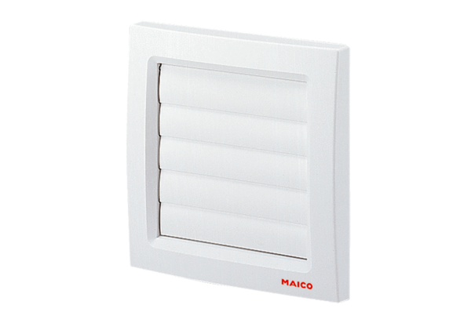Żaluzja AP 120Opakowanie jednostkowe: 1 sztukaAsortyment: A
Numer artykułu: 0059.0950Producent: MAICO

